Infoblatt Gefahren

Sie wissen bereits, dass vor Beginn der Fehlersuche am Fahrzeug nach dem Werkstattauftrag wegen der besonderen Gefährdung durch das Hochvoltsystem zu klären ist, welche Arbeiten Sie hierbei durchführen dürfen und welche Arbeiten an dem Fahrzeug nur von fachlich ausgewiesenen Personen durchgeführt werden dürfen.

- Führen Sie die Gefährdungsanalyse anhand der aktuellen Sachlage durch und vervollständigen Sie die folgende Tabelle:
Bei Arbeiten an folgenden Bauteilen: | Vor Arbeitsbeginn Spannungsfreiheit des Hochvoltsystems  herstellen durch den Hochvolttechniker? |  | Mindestqualifikation
 | Ja (diagnostische u.  manuelle  Freischaltung) | Nein

- Begründen Sie Ihre Aussage in der Tabelle.

- Wie ist der Einsatzbereich der Person mit der notwendigen Mindestqualifikation genau beschrieben und welche Tätigkeiten bei dieser Qualifizierung übernommen werden dürfen?

Infoblatt Gefahren

- Berechnen und beurteilen Sie die Höhe des Stromes, der im Falle einer nicht freigeschalteten HV-Anlage über die Strecke „Arm Oberkörper beide Beine“ fließen könnte!

Hier könne Sie zur Illustration eine geeignete Abbildung, z. B. von den Seiten www.leifiphysik zu Teilwiderständen des menschlichen Körpers einfügen

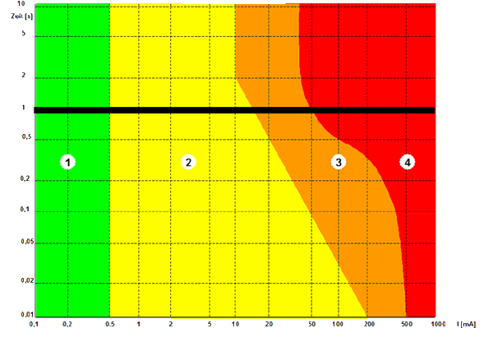
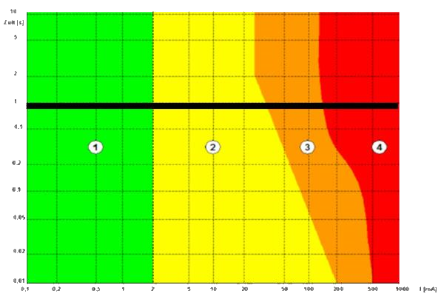
  - Die Grafik 1 zeigt, wie lange Gleichstrom den Körper durchfließen kann bis folgende Auswirkungen eintreten:
2
.
AC
-
Diagramm

1
.
D
C
-
Diagramm

    - Üblicherweise keine Reaktion
    - Üblicherweise keine schädlichen physiologischen Effekte
    - Kein organischer Schaden zu erwarten, es können reversible Störungen der Impulse im Herz auftreten
    - Zusätzlich schwere Verbrennungen,
Wahrscheinlichkeit von
Herzkammerflimmern
  - Die Grafik 2 zeigt, wie lange Wechselstrom den Körper durchfließen kann bis folgende Auswirkungen eintreten.
      - Nicht spürbar
      - Spürbar bis zur Muskelverkrampfung
      - Muskelverkrampfung Atemschwierigkeiten
      - Herzflimmern, Atemstillstand

Achtung: Bei Stromunfällen muss immer ärztlicher Rat eingeholt werden!

